Nowość od Rockfon – konstrukcja Matt White 11
Na rynku dostępna jest nowa, dyskretna konstrukcja nośna przeznaczona do sufitów o widocznej bądź częściowo ukrytej konstrukcji. Matt White 11 jest kompatybilna ze wszystkim płytami dźwiękochłonnymi Rockfon. Stwarza możliwość uzyskania efektu jednolitego, białego sufitu modularnego, zbliżonego wyglądem do sufitów monolitycznych, w przystępnej cenie.
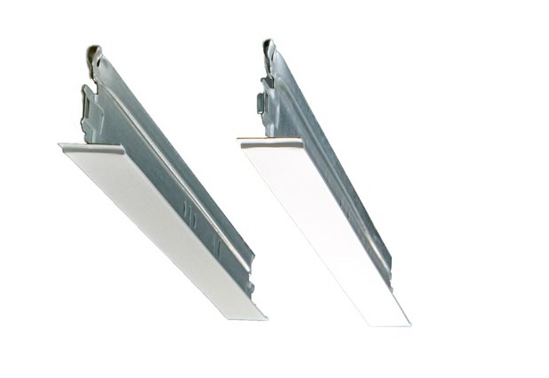
Standardowa konstrukcja VS nowa konstrukcja Matt White 11. Unikalna powierzchnia konstrukcji Matt White 11 w łatwy sposób zmniejsza wizualną różnicę pomiędzy nią, a białymi płytami.

Matt White 11 charakteryzuje się jednostką połysku 2 – zarówno pod kątem 60°, jak i 85° oraz współczynnikiem bieli L 93. Jest najjaśniejszą i najbardziej matową konstrukcją Rockfon.
Obejmuje konstrukcje w systemie T15 oraz T24 włączając profile obwodowe L, jak i W, zgodnie z tabelą poniżej:
Zakres produktów
Matt White 11
Chicago Metallic™ T24 Click 2890
Chicago Metallic™ T15 Click 2790
Chicago Metallic™ Profil W
W8 x 12 / W10 x 15
Chicago Metallic™ Profil L
L24 x 24 / L19 x 24

Matt White charakteryzuje się najlepszą klasą reakcji na ogień – klasa A1 oraz standardową odpornością na korozje – klasa B.
Konstrukcja Matt White 11 jest szybka w montażu oraz demontażu. Daje możliwości łatwego wkomponowania w nią opraw oświetleniowych i innych ziwązanych z sufitem elementów.
Biorąc pod uwagę walory estetyczne oraz techniczne - konstrukcja Matt White 11 pozwala wykonać niezwykle elegancki sufit w bardzo przystępnej cenie.

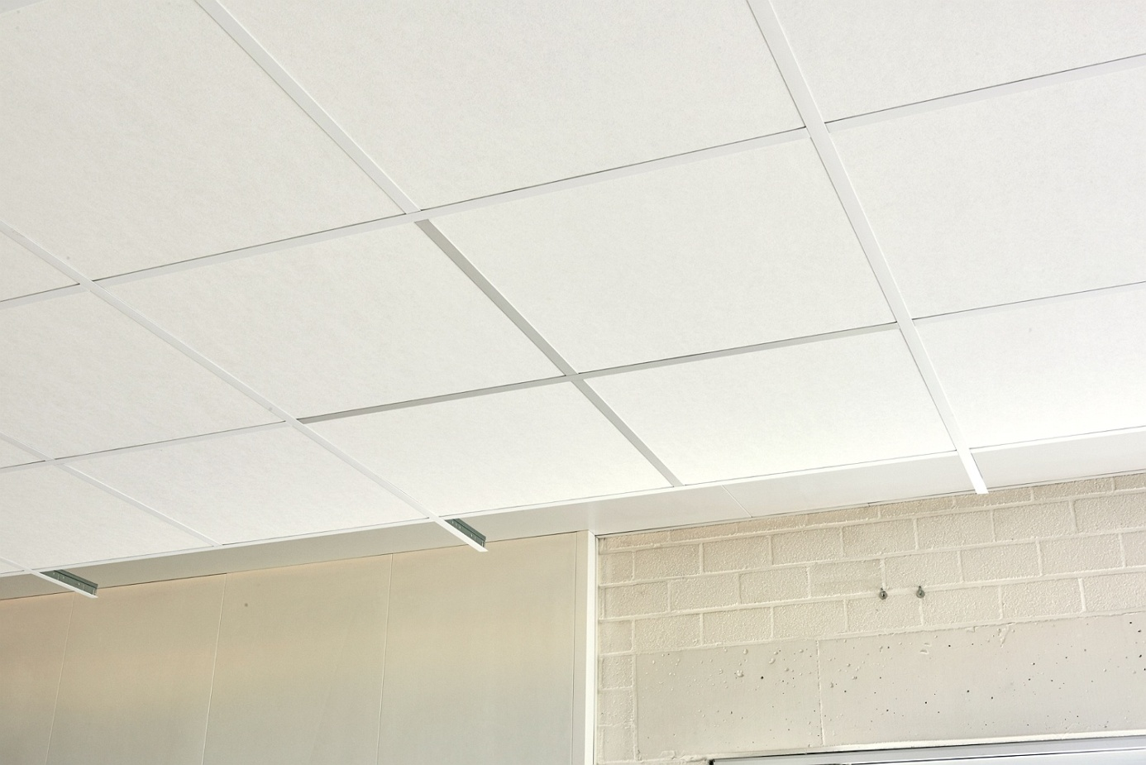
Pomiędzy czterema płytami została użyta standardowa konstrukcja. Zobacz, jak konstrukcja Matt White 11 pozostaje biała i matowa bez względu na kąt patrzenia, nie odbija krytycznego światła, nie wygląda szaro.

Szczegółowe informacje o produkcie: http://www.rockfon.pl/archiwum+wiadomo%C5%9Bci/artyku%C5%82?new=3867

